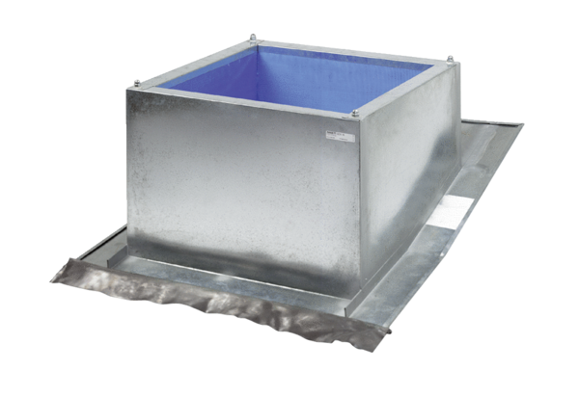Krovno postolje za kose krovove SDS 25Jedinica za pakiranje: 1 komAsortiman: C
Broj artikla: 0093.0953Proizvođač: MAICO

